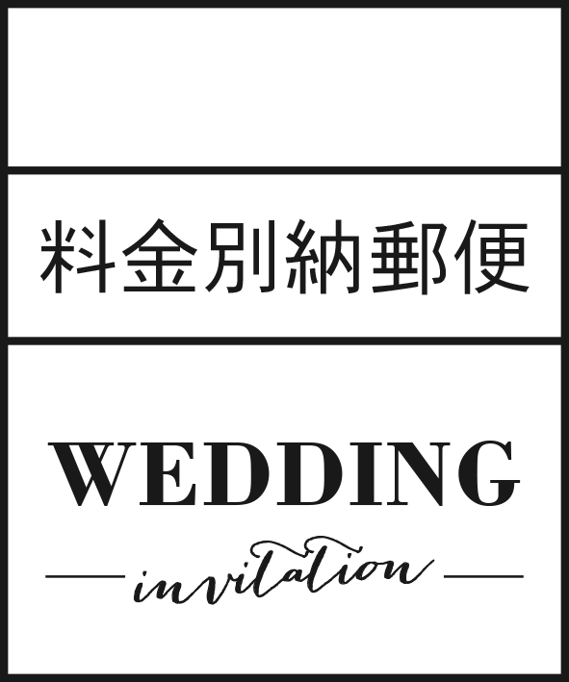

東京都○○○○○○○○○○○○

○○○○○○○○○○○○○○○

○○　○○　様

○○　○○　様

000-0000